Foto nr.1. Projektsted før arbejdets påbegyndelse | 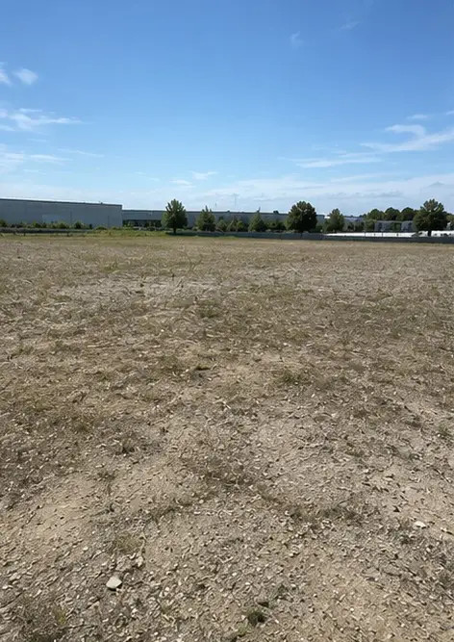
Foto nr.2. Forberedende aktiviteter på pladsen i gang | 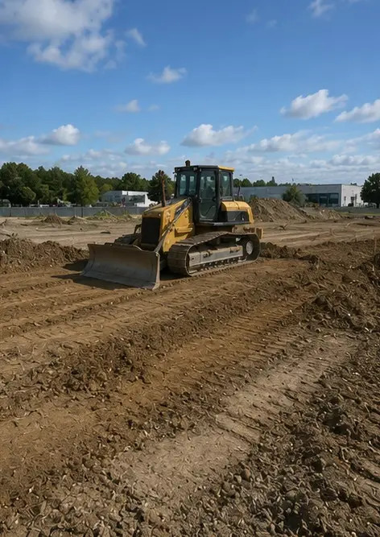
Foto nr.3. Rydning og planering af terræn afsluttet | 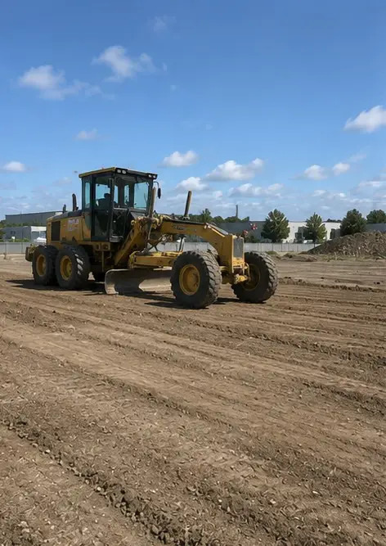
Foto nr.4. Indledende udgravningsarbejde afsluttet | 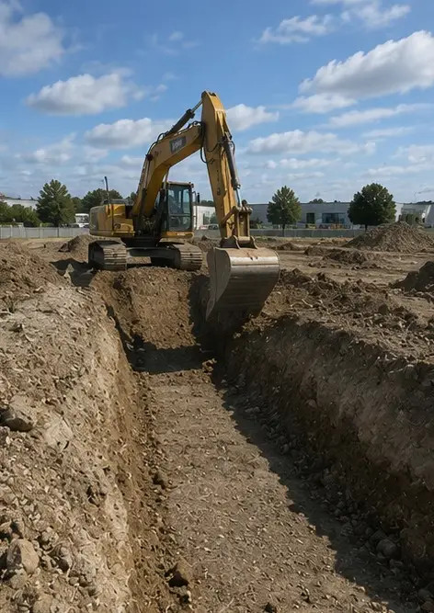
Foto nr.5. Fundamentkonstruktion afsluttet | 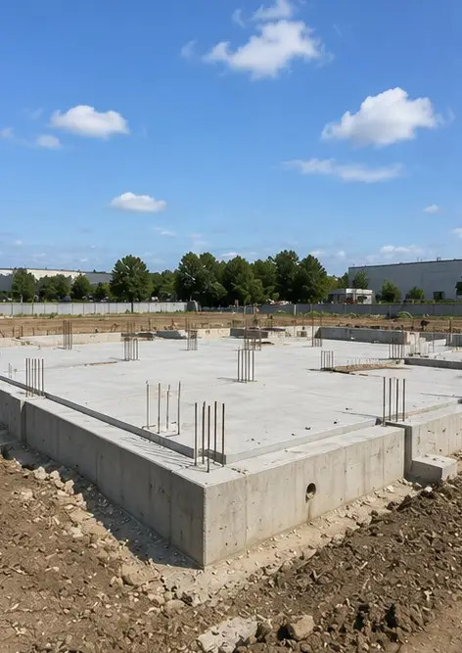
Foto nr.6. Montering af bærende konstruktion påbegyndt | 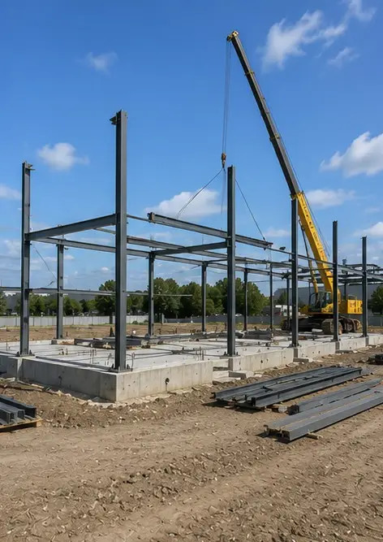
Foto nr.7. Opførelse af bærende konstruktion i gang | 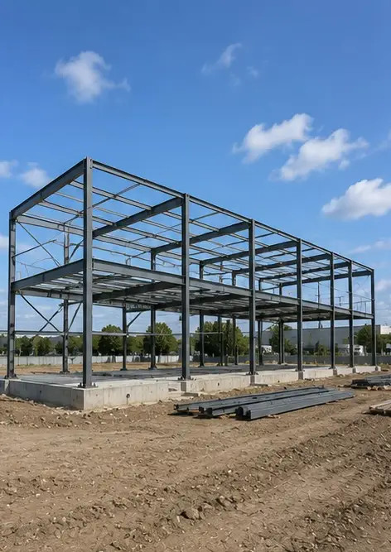
Foto nr.8. Bærende konstruktion afsluttet i henhold til tidsplan | 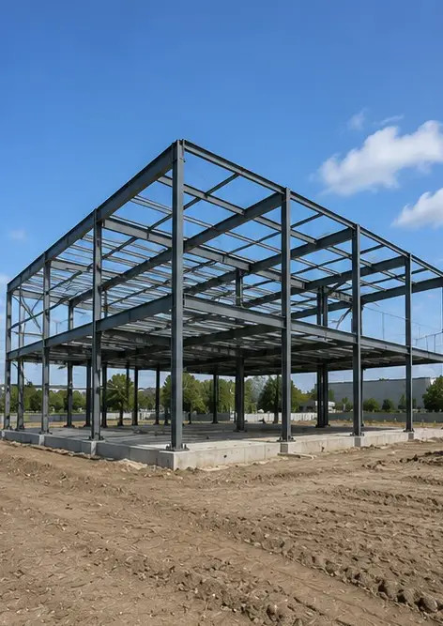
Foto nr.9. Bærende konstruktion afsluttet i henhold til tidsplan | 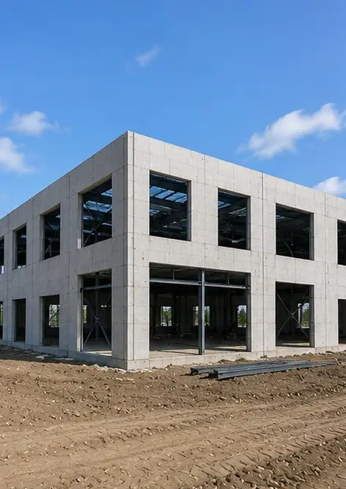
Foto nr.10. Tagkonstruktion afsluttet | 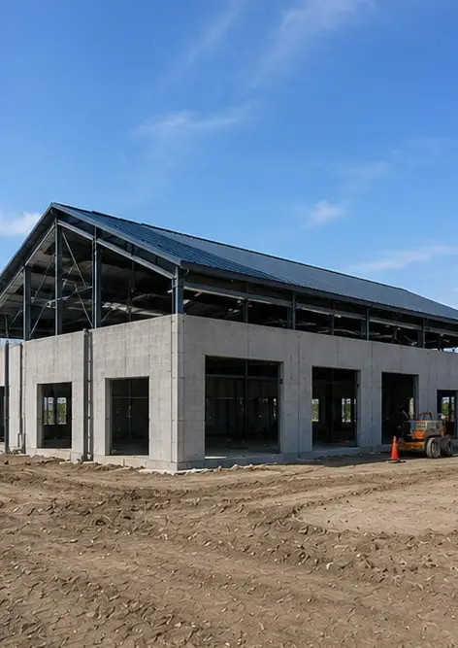
Foto nr.11. Installation af elektriske systemer i gang | 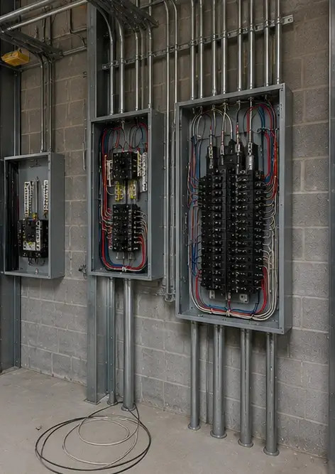
Foto nr.12. VVS-installation afsluttet | 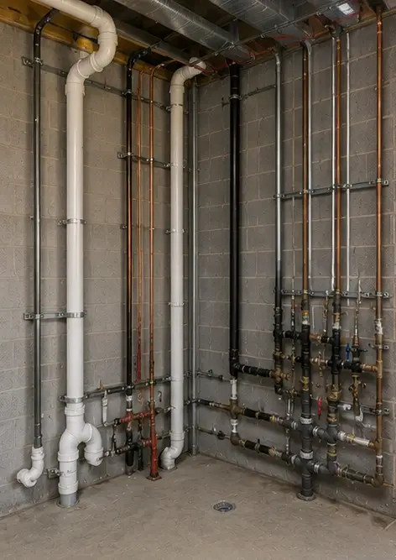
Foto nr.13. Indvendigt afslutningsarbejde i gang | 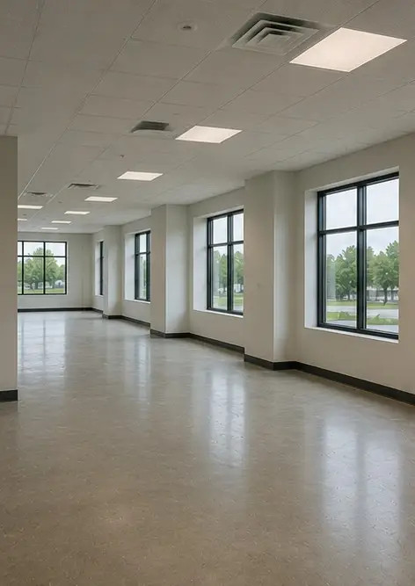
Foto nr.14. Udstyrsinstallation afsluttet | 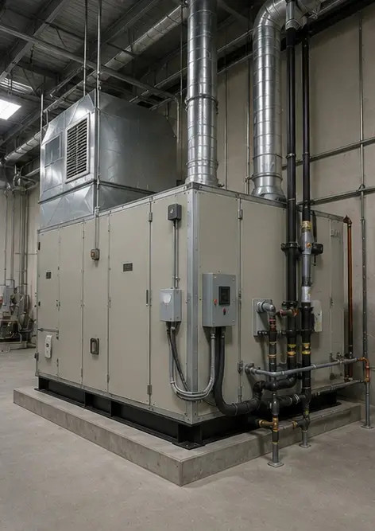
Foto nr.15. Afsluttende projektinspektion gennemført | 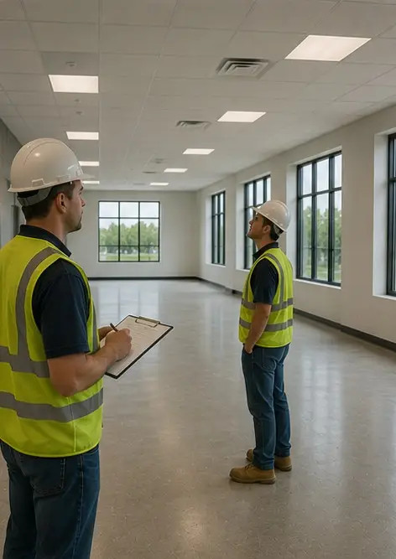
Foto nr.16. Afsluttet projekt klar til drift | 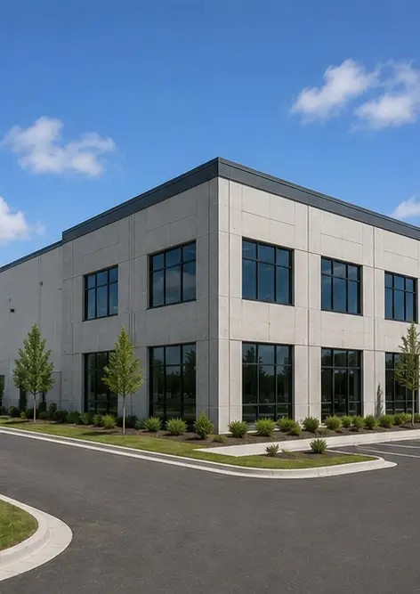

Opret din egen fotorapport online

Brug Photo Reports til at oprette strukturerede PDF- og Word-fotorapporter med layout, billedtekster og eksportværktøjer.

• Automatiske sidelayouts
• Eksport til PDF og DOCX
• Billedtekster og kommentarer
• Før- og efterrapporter
• Inspektions- og vedligeholdelsesrapporter
https://photo-reports.online

